
รายงานความก้าวหน้า 242-401 โครงงานวิศวกรรมคอมพิวเตอร์ 1 ครั้งที่ 1/2569
เกมเพื่อการเรียนรู้ภาษาอังกฤษ
Games for learning English

นาย ศรัณย์กร ชัยสุนทรานนท์ รหัสนักศึกษา 6610110289

อาจารย์ที่ปรึกษาโครงงาน
.......................................
(ดร. อนันท์ ชกสุริวงค์)

รายงานความก้าวหน้าโครงงานวิศวกรรมคอมพิวเตอร์นี้เป็นส่วนหนึ่งของการศึกษา
ตามหลักสูตรปริญญาวิศวกรรมศาสตรบัณฑิต สาขาวิชาวิศวกรรมคอมพิวเตอร์
คณะวิศวกรรมศาสตร์ มหาวิทยาลัยสงขลานครินทร์

สารบัญ

สารบัญ ข
รายการรูปภาพ ง
บทที่ 1 บทนำ 1
1.1 ที่มาและความสำคัญ 1
1.2 วัตถุประสงค์ของโครงงาน 2
1.3 ขอบเขตของโครงงาน 2
1.4 แผนการดำเนินงาน 3
บทที่ 2 ทฤษฎีและความรู้พื้นฐาน 3
2.1 Review of Literature 3
1. Duolingo 3
2. CEFR [5] 4
3. TruePlookpanya [7] 4
4.ทฤษฎีการสื่อสารภาษาอังกฤษ (English Communication Theory) 5
5.การเรียนรู้โดยใช้เกมเป็นฐาน (Game-based Learning) 5
6.หลักการออกแบบเกม (Game Design Principles) 6
บทที่ 3 รายละเอียดการดำเนินงาน 7
3.1 ภาพรวมของโครงงาน 7
3.2 ส่วนประกอบของโครงงาน 7
3.3 รายละเอียด 14
3.4 เทคโนโลยีที่ใช้ 15
3.4.1 แพลตฟอร์ม Roblox และ Roblox Studio 15
3.4.2 Web Application (React) และ HttpService 15
3.4.3 เครื่องมือร่วมงานและบริหารโครงงาน 15
บทที่ 4 ความก้าวหน้าการดำเนินงาน 16
4.1 ความก้าวหน้าที่ 1: เกม Puzzle ช่วงเวลาดำเนินงาน: 1-25 สิงหาคม 2569 16
4.1.1 รายละเอียดการทดลอง 16
4.1.2 ผลการทดลอง 17
4.1.3 วิเคราะห์ผลการทดลอง 17
4.2 ความก้าวหน้าที่ 2: เกม Puzzle ช่วงเวลาดำเนินงาน: 26 สิงหาคม - 26 กันยายน 2569 18
4.2.1 รายละเอียดการทดลอง 18
4.2.2 ผลการทดลอง 18
4.2.3 วิเคราะห์ผลการทดลอง 18
4.3 สรุปบทเรียนจากการทดลองและแนวทางการพัฒนาเกม Puzzle/Survival (ต้นแบบปัจจุบัน) 19
4.3.1 การสังเคราะห์องค์ความรู้จากการทดลอง 19
4.3.2 แนวคิดการออกแบบเกมต้นแบบปัจจุบัน 19
4.3.3 สถานการณ์ดำเนินงานปัจจุบัน 19
บทที่ 5 สรุป 21
5.1 สรุปผลการดำเนินงาน 21
5.2 ปัญหาและอุปสรรค 21
5.3 งานที่จะดำเนินการต่อไป 22
รายการเอกสารอ้างอิง 23

รายการรูปภาพ
รูป 1 ระดับความสามารถภาษาอังกฤษของประเทศไทยจากรายงาน EF English Proficiency Index (EF EPI) 2

บทที่ 1
บทนำ

ที่มาและความสำคัญ
ในปัจจุบัน ภาษาอังกฤษถือเป็นทักษะสำคัญที่จำเป็นต่อการสื่อสาร การศึกษา และการเข้าถึงองค์ความรู้ในระดับสากล อย่างไรก็ตาม ปัญหาที่พบในกลุ่มเด็กและเยาวชนไทยคือการขาดความมั่นใจในการใช้ภาษาอังกฤษ รวมถึงการรับรู้ว่าการเรียนภาษาอังกฤษในห้องเรียนมีลักษณะเคร่งเครียด หรือขาดแรงจูงใจในการฝึกฝน ส่งผลให้การพัฒนาทักษะด้านภาษาไม่เป็นไปอย่างมีประสิทธิภาพเท่าที่ควร
จากรายงาน EF English Proficiency Index ซึ่งเป็นดัชนีที่ใช้ประเมินระดับความสามารถทางภาษาอังกฤษของประชากรในแต่ละประเทศ พบว่าประเทศไทยมีระดับความสามารถทางภาษาอังกฤษอยู่ในระดับค่อนข้างต่ำเมื่อเปรียบเทียบกับหลายประเทศทั่วโลก ดังแสดงใน รูปที่ 1 [1]
ในขณะเดียวกัน เทคโนโลยีดิจิทัลได้เข้ามามีบทบาทสำคัญในชีวิตประจำวัน โดยเฉพาะสื่อบันเทิงประเภทเกมออนไลน์ ซึ่งเป็นสื่อที่ได้รับความนิยมอย่างมากในกลุ่มเยาวชน แนวคิด Game-based Learning จึงได้รับความสนใจในฐานะวิธีการเรียนรู้ที่ผสมผสานความบันเทิงเข้ากับเนื้อหาทางการศึกษา เพื่อเพิ่มแรงจูงใจและการมีส่วนร่วมของผู้เรียน โดยงานวิจัยหลายชิ้นชี้ให้เห็นว่าการใช้เกมเป็นสื่อการเรียนรู้สามารถช่วยเพิ่มความสนใจและส่งเสริมการเรียนรู้เชิงปฏิสัมพันธ์ได้อย่างมีประสิทธิภาพ [2]
ในบริบทของแพลตฟอร์มเกมออนไลน์ Roblox เป็นแพลตฟอร์มที่เปิดโอกาสให้ผู้พัฒนาสามารถสร้างประสบการณ์เกมแบบโต้ตอบ (Interactive Experience) และมีฐานผู้เล่นจำนวนมาก โดยเฉพาะในกลุ่มเด็กและเยาวชน อีกทั้งยังรองรับการพัฒนาเกมเพื่อการศึกษาและการทดลองแนวคิดด้านการเรียนรู้ผ่านเกมได้อย่างหลากหลาย [3]
จากแนวโน้มดังกล่าว คณะผู้จัดทำจึงมีแนวคิดในการพัฒนาเกมเพื่อการศึกษา (Educational Game) บนแพลตฟอร์ม Roblox โดยออกแบบสถานการณ์การเรียนรู้ที่จำลองการใช้ภาษาอังกฤษในบริบทของชีวิตประจำวันผ่านรูปแบบภารกิจภายในเกม แนวทางดังกล่าวมีเป้าหมายเพื่อเพิ่มแรงจูงใจในการเรียนรู้ภาษาอังกฤษ ลดความรู้สึกกดดันจากรูปแบบการเรียนรู้แบบดั้งเดิม และส่งเสริมให้ผู้เรียนสามารถฝึกฝนทักษะภาษาในสภาพแวดล้อมที่มีความสนุกสนานและมีปฏิสัมพันธ์
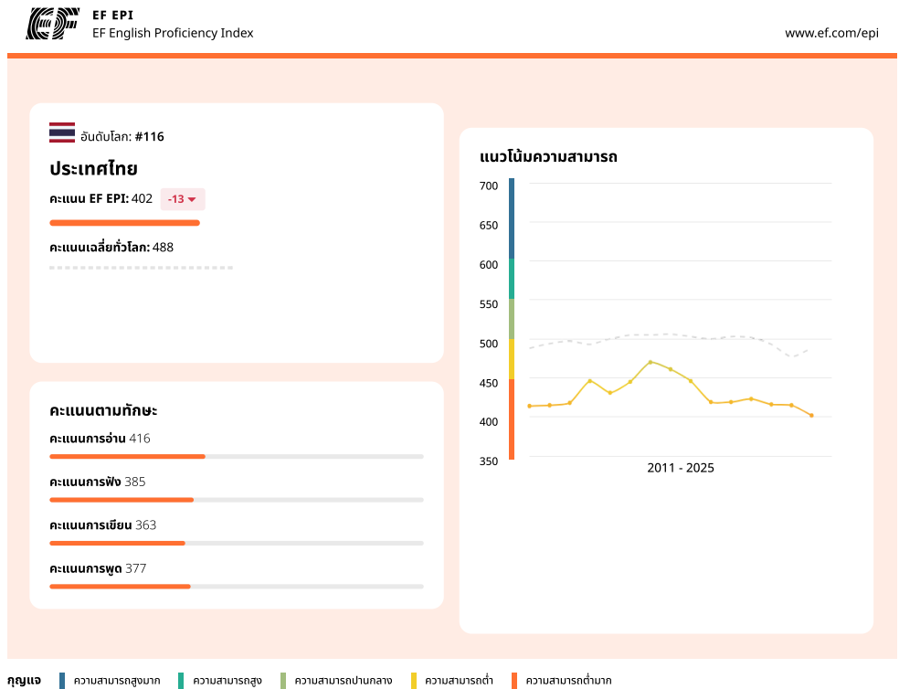
รูป 1 ระดับความสามารถภาษาอังกฤษของประเทศไทยจากรายงาน EF English Proficiency Index (EF EPI)

1.2 วัตถุประสงค์ของโครงงาน
- ออกแบบและพัฒนาเกม Physics Puzzle บนแพลตฟอร์ม Roblox ธีมเอาชีวิตรอดจากหอพักที่จ้องจะกินเราสร้างประสบการณ์การเรียนรู้ภาษาอังกฤษแบบ Stealth Learning
- ลดความวิตกกังวลในการใช้ภาษาอังกฤษในกลุ่มผู้เล่นเด็กผ่านการออกแบบที่เน้นความสนุกก่อน บทเรียนรอง

1.3 ขอบเขตของโครงงาน
- กลุ่มผู้ใช้
  - ผู้เล่น เป็นเด็กและเยาวชน ช่วงอายุ 9-15 ปี
  - มีรายงานผลการเรียนรู้ผ่าน ผู้ปกครอง
  - ผู้พัฒนาเป็นผู้เพิ่มเนื้อหาภายในเกม
- ครอบคลุมเนื้อหาภาษาอังกฤษตามมาตรฐานสากล (CEFR) ระดับ A1-A2
- คำศัพท์ (Vocabulary) ในต้นแบบปัจจุบันครอบคลุมคำนามเกี่ยวกับสิ่งของ ส่วน preposition และหมวดหมู่อาหารเป็นเนื้อหาที่วางแผนขยายในขั้นถัดไป
- พัฒนาเกมบนแพลตฟอร์ม Roblox
- เกมสามารถเล่นได้ทั้งบน คอมพิวเตอร์ (PC) และ Mobile

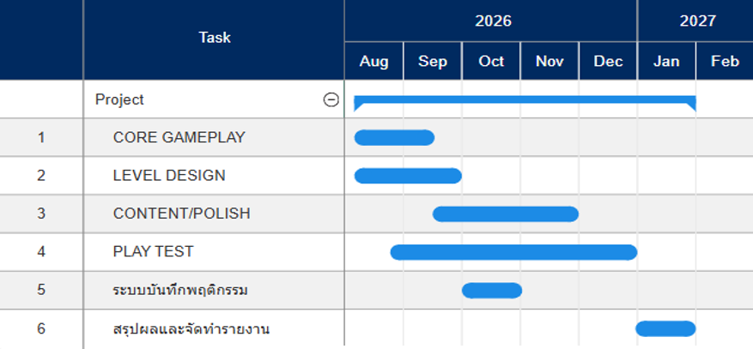
1.4 แผนการดำเนินงาน

บทที่ 2
ทฤษฎีและความรู้พื้นฐาน

2.1 Review of Literature

1. Duolingo
Duolingo เป็นแพลตฟอร์มการเรียนรู้ภาษาที่ใช้แนวคิด Gamification เพื่อเพิ่มแรงจูงใจในการเรียนรู้ โดยมีองค์ประกอบสำคัญ เช่น ระบบคะแนน (XP) การเรียนรู้ต่อเนื่อง (Streak) และระบบจัดอันดับผู้เรียน ซึ่งช่วยกระตุ้นให้เกิดการฝึกฝนอย่างสม่ำเสมอ [4]
โครงสร้างเนื้อหาของระบบถูกออกแบบให้มีลำดับขั้นอย่างเป็นระบบ และอ้างอิงระดับความสามารถทางภาษาตามกรอบมาตรฐาน Common European Framework of Reference for Languages (CEFR) เพื่อจัดระดับความยากของบทเรียน [5] ภายในระบบแบ่งบทเรียนออกเป็นหน่วยย่อยตามหัวข้อสถานการณ์ เช่น ครอบครัว การเดินทาง และการทำงาน พร้อมทั้งสอดแทรกโครงสร้างไวยากรณ์ผ่านกิจกรรมแบบฝึกหัด แทนการอธิบายเชิงทฤษฎีโดยตรง
นอกจากนี้ ระบบยังใช้แนวคิด Spaced Repetition ในการทบทวนเนื้อหา โดยจัดกิจกรรมการเรียนรู้จากง่ายไปยาก เช่น การเชื่อมโยงภาพกับคำศัพท์ การแปลประโยค การฟังและพิมพ์ตามเสียง และการฝึกออกเสียง ซึ่งช่วยส่งเสริมการจดจำคำศัพท์และโครงสร้างภาษาในระยะยาว [6]
อย่างไรก็ตาม รูปแบบกิจกรรมภายในระบบส่วนใหญ่เป็นการถาม–ตอบในสถานการณ์ที่ถูกสร้างขึ้นในทันที ซึ่งอาจยังไม่สะท้อนลักษณะของการสนทนาในชีวิตจริงที่ต้องอาศัยบริบท เหตุการณ์ และลำดับของเรื่องราวที่เชื่อมโยงกันอย่างต่อเนื่อง ดังนั้น การเรียนรู้ที่เกิดขึ้นอาจยังไม่ครอบคลุมลักษณะการสื่อสารจริงทั้งหมด
ถึงแม้จะมีข้อจำกัดดังกล่าว โครงสร้างการออกแบบบทเรียนของแพลตฟอร์มยังคงเป็นตัวอย่างที่สำคัญสำหรับการศึกษารูปแบบ Design Pattern ในการออกแบบระบบการเรียนรู้ภาษา โดยแนวคิดเกี่ยวกับการจัดลำดับเนื้อหา การใช้กลไกเกมเพื่อสร้างแรงจูงใจ และการออกแบบบทเรียนขนาดสั้น สามารถนำมาใช้เป็นแนวทางในการออกแบบระบบการเรียนรู้หรือสื่อการสอนในงานพัฒนาซอฟต์แวร์ด้านการศึกษาได้

2. CEFR [5]
Common European Framework of Reference for Languages (CEFR) เป็นกรอบมาตรฐานสากลที่ใช้ในการอธิบายระดับความสามารถทางภาษา โดยได้รับการยอมรับอย่างกว้างขวางในทวีปยุโรปและมีการนำไปใช้ในหลายประเทศทั่วโลก กรอบมาตรฐานนี้ใช้สำหรับกำหนดระดับทักษะทางภาษา ตั้งแต่ระดับเริ่มต้นจนถึงระดับชำนาญ เพื่อใช้เป็นแนวทางในการพัฒนาหลักสูตร การประเมินผล และการออกแบบกิจกรรมการเรียนรู้ภาษา [5]
CEFR แบ่งระดับความสามารถทางภาษาออกเป็นหลายระดับ โดยในโครงงานนี้มุ่งเน้นระดับพื้นฐาน ได้แก่
- A1 – Beginner (ระดับเริ่มต้น)
สามารถเข้าใจและใช้ประโยคพื้นฐานในชีวิตประจำวัน เช่น การแนะนำตนเอง การตอบคำถามเกี่ยวกับข้อมูลส่วนตัว หรือการสื่อสารในสถานการณ์ง่าย ๆ
- A2 – Elementary (ระดับพื้นฐาน)
สามารถสื่อสารในสถานการณ์ที่เกี่ยวข้องกับกิจวัตรประจำวัน และเข้าใจประโยคหรือสำนวนที่ใช้บ่อยเกี่ยวกับเรื่องใกล้ตัว เช่น ครอบครัว การซื้อสินค้า หรือการทำงาน
ในการพัฒนาโครงงานนี้ ผู้จัดทำได้ยึดแนวทางเนื้อหาภาษาอังกฤษตามมาตรฐาน CEFR เพื่อใช้เป็น แนวทาง (Guideline) ในการออกแบบบริบทของบทสนทนาและสถานการณ์ภายในเกม ให้เหมาะสมกับระดับความสามารถทางภาษาของผู้เล่น

3. TruePlookpanya [7]
TruePlookpanya หรือ ทรูปลูกปัญญา เป็นคลังความรู้ออนไลน์และศูนย์รวมสื่อการศึกษาของประเทศไทยที่พัฒนาโดย True Corporation โดยมีวัตถุประสงค์เพื่อสนับสนุนการเรียนรู้ตลอดชีวิตและส่งเสริมสังคมแห่งการเรียนรู้ผ่านสื่อดิจิทัล แพลตฟอร์มดังกล่าวให้บริการสื่อการเรียนรู้ในรูปแบบต่าง ๆ เช่น บทเรียนออนไลน์ วิดีโอการสอน คลังข้อสอบ ข่าวสารด้านการศึกษา รวมถึงสื่อการเรียนรู้ผ่านแอปพลิเคชันและช่องรายการโทรทัศน์ด้านการศึกษา
โครงสร้างเนื้อหาของแพลตฟอร์มมีการจัดหมวดหมู่ตามระดับชั้นการศึกษา ตั้งแต่ระดับประถมศึกษา มัธยมศึกษา จนถึงระดับที่สูงขึ้น โดยเนื้อหามีความสอดคล้องกับหลักสูตรการศึกษาของประเทศไทย และครอบคลุมรายวิชาหลักต่าง ๆ รวมถึงวิชาภาษาอังกฤษ ทั้งในด้านคำศัพท์ ไวยากรณ์ และการใช้ภาษาในสถานการณ์พื้นฐาน
ผู้จัดทำเลือกใช้คลังบทเรียนจากแพลตฟอร์มดังกล่าวเป็นแหล่งอ้างอิงสำหรับการกำหนดขอบเขตเนื้อหาในแต่ละช่วงวัย เนื่องจากเป็นแหล่งข้อมูลการศึกษาที่มีขนาดใหญ่ ครอบคลุมเนื้อหาภาษาอังกฤษในหลายระดับชั้น และได้รับการยอมรับในฐานะแหล่งข้อมูลทางการศึกษาที่มีความน่าเชื่อถือภายในประเทศไทย [7]

4.ทฤษฎีการสื่อสารภาษาอังกฤษ (English Communication Theory)

2.1 แนวคิดการสอนภาษาเพื่อการสื่อสาร (Communicative Language Teaching)
แนวคิด Communicative Language Teaching (CLT) เป็นแนวทางการสอนภาษาที่มุ่งเน้นการใช้ภาษาเพื่อการสื่อสารในสถานการณ์จริง มากกว่าการเรียนรู้กฎไวยากรณ์เพียงอย่างเดียว โดยผู้เรียนจะพัฒนาความสามารถทางภาษาผ่านการมีปฏิสัมพันธ์และการใช้ภาษาในบริบทที่มีความหมาย [8]
โครงงานนี้นำแนวคิด CLT มาประยุกต์ใช้ในการออกแบบระบบการเรียนรู้ภายในเกม โดยจำลองสถานการณ์การใช้ภาษาอังกฤษในบริบทของชีวิตประจำวัน ผู้เล่นจะต้องทำความเข้าใจข้อมูลที่ได้รับ (Input) เช่น คำสั่งหรือบทสนทนา และตอบสนองผ่านการสื่อสารกลับ (Output) เพื่อให้สามารถดำเนินภารกิจภายในเกมได้สำเร็จ แนวทางดังกล่าวช่วยส่งเสริมการเรียนรู้ภาษาในรูปแบบที่ใกล้เคียงกับการใช้งานจริง

2.2 ทักษะทางภาษาที่เน้นในบริบทของเกม
เนื่องจากลักษณะของแพลตฟอร์มเกมออนไลน์ โครงงานนี้จึงมุ่งเน้นการพัฒนาทักษะทางภาษาอังกฤษใน 2 ด้านหลัก ได้แก่
- ทักษะการอ่าน (Reading)
ผู้เล่นจำเป็นต้องอ่านคำสั่ง ป้ายบอกทาง หรือบทสนทนาของตัวละครภายในเกม (NPC) เพื่อทำความเข้าใจวัตถุประสงค์ของภารกิจและดำเนินกิจกรรมภายในเกม
- ทักษะการเขียน (Writing)
ผู้เล่นจะต้องตอบสนองต่อสถานการณ์ภายในเกมผ่านการพิมพ์คำตอบ การเลือกคำศัพท์ หรือการสร้างประโยค ซึ่งช่วยส่งเสริมความสามารถในการใช้คำศัพท์และโครงสร้างประโยคภาษาอังกฤษ

5.การเรียนรู้โดยใช้เกมเป็นฐาน (Game-based Learning)

3.1 แนวคิด Edutainment
Game-based Learning (GBL) เป็นแนวทางการเรียนรู้ที่ผสานเนื้อหาทางการศึกษาเข้ากับกลไกของเกม เพื่อให้ผู้เรียนเกิดการเรียนรู้ผ่านการลงมือปฏิบัติ (Experiential Learning) โดยการออกแบบกิจกรรมการเรียนรู้ในลักษณะของภารกิจ (Quest) หรือความท้าทายภายในเกม สามารถช่วยเพิ่มแรงจูงใจในการเรียนรู้และลดความกดดันจากรูปแบบการเรียนรู้แบบดั้งเดิม [2]
แนวคิดดังกล่าวสอดคล้องกับหลักการ Edutainment ซึ่งเป็นการผสมผสานระหว่างการศึกษา (Education) และความบันเทิง (Entertainment) เพื่อสร้างประสบการณ์การเรียนรู้ที่สนุกสนานและมีส่วนร่วมของผู้เรียน

3.2 ทฤษฎีภาวะลื่นไหล (Flow Theory)
การออกแบบเกมเพื่อการศึกษาจำเป็นต้องคำนึงถึงระดับความท้าทายของกิจกรรมภายในเกมให้เหมาะสมกับความสามารถของผู้เล่น แนวคิดนี้สอดคล้องกับ ทฤษฎีภาวะลื่นไหล (Flow Theory) ของ Mihaly Csikszentmihalyi ซึ่งอธิบายถึงสภาวะที่บุคคลมีสมาธิและมีส่วนร่วมกับกิจกรรมอย่างเต็มที่ [9]
ทฤษฎีดังกล่าวระบุว่า หากระดับความยากของกิจกรรมต่ำเกินไป ผู้เล่นจะรู้สึกเบื่อหน่าย (Boredom) แต่หากความยากสูงเกินไป ผู้เล่นจะเกิดความวิตกกังวล (Anxiety) ดังนั้น การออกแบบเกมที่เหมาะสมควรสร้างความสมดุลระหว่างความท้าทายของกิจกรรมและทักษะของผู้เล่น เพื่อให้ผู้เล่นสามารถอยู่ในสภาวะ Flow และมีแรงจูงใจในการเล่นต่อเนื่อง
ในโครงงานนี้ แนวคิดดังกล่าวถูกนำมาใช้ในการออกแบบระดับความยากของเกมและเนื้อหาภาษาอังกฤษ โดยมีการปรับระดับความยากตามความก้าวหน้าของผู้เล่นภายในเกม

6.หลักการออกแบบเกม (Game Design Principles)
ในการออกแบบเกม วงจรการเล่นซ้ำหรือ Core Game Loop ถือเป็นองค์ประกอบสำคัญที่ช่วยสร้างความต่อเนื่องและความน่าสนใจของประสบการณ์การเล่นเกม [10]
โครงงานนี้ออกแบบวงจรการเล่นของเกมให้ประกอบด้วยขั้นตอนดังต่อไปนี้
- Explore – ผู้เล่นเปิดห้องและสำรวจเพื่อหาประตูที่ถูกต้อง พร้อมอ่านป้าย ข้อความ และคำใบ้ภาษาอังกฤษในห้อง
- Challenge – ผู้เล่นแก้ปริศนา Physics โดยใช้ข้อมูลจากข้อความภาษาอังกฤษ (อ่าน → เข้าใจ → ลงมือด้วยการหยิบ-โยนสิ่งของ) ในบางห้องมีตัวไล่ล่า ผู้เล่นต้องวิ่งหนีไปห้องถัดไปให้ทันก่อนถูกกิน
- Consequence – หากแก้ปริศนาถูก ประตูเปิดและไปต่อได้ หากทำผิด เกิดผลทางกายภาพในเกม เช่น วัตถุตก และหากถูกตัวไล่ล่ากิน ผู้เล่นจะกลับไปเริ่มที่ checkpoint ล่าสุด
- Progression – ผู้เล่นเปิดห้องต่อเนื่องจนถึง checkpoint เมื่อผ่านครบ 5 checkpoint เกมจะจบ และผู้เล่นหนีออกจากหอพักได้สำเร็จ

บทที่ 3
รายละเอียดการดำเนินงาน

3.1 ภาพรวมของโครงงาน
โครงงานนี้มีวัตถุประสงค์เพื่อพัฒนาเกมที่ส่งเสริมการเรียนรู้ภาษาอังกฤษผ่านเกม (Game-Based Learning) โดยใช้แนวคิด Stealth Learning คือให้ผู้เล่นเรียนรู้โดยไม่รู้สึกว่ากำลังเรียน เกมที่พัฒนาเป็นเกมแนว Physics Puzzle ธีมหอพัก บนแพลตฟอร์ม Roblox ภาษาอังกฤษไม่ใช่กลไกหลักของเกม แต่เป็น “อุปสรรค” ที่ผู้เล่นต้องผ่านเพื่อเล่นต่อ เป้าหมายคือให้ความสนุกมาก่อน การเรียนรู้เป็นลำดับรอง (Fun First, Learn Second)
ต้นแบบในระยะนี้ใช้เพื่อทดลองแนวทางการสอน ดังนั้นเนื้อหาภาษาอังกฤษจึงมีจำกัด เฉพาะส่วนที่พัฒนาแล้วจริง เนื้อหาที่เล่นได้ประมาณ 5 นาทีคือ FTUE (First-Time User Experience) ประกอบด้วย Tutorial และ Onboarding เพื่อสร้างแรงจูงใจ (Hook) ให้ผู้เล่นอยากเล่นต่อ

3.2 ส่วนประกอบของโครงงาน
1) ภาพรวมของเกม
a. เป้าหมาย
ผู้เล่นต้องหาทางหนีออกจากหอพักให้ได้ โดยแก้ปริศนา Physics ในแต่ละห้องเพื่อเปิดประตูไปห้องถัดไป ภาษาอังกฤษเป็นข้อมูลที่จำเป็นต่อการแก้ปริศนา เช่น ป้ายบอกว่าต้องวางวัตถุอะไร หรือโน้ตบอกลำดับการกระทำ ผู้เล่นจึงต้องอ่านและเข้าใจก่อนลงมือ วงจรการเล่นหลักของทุกห้องคือ
อ่าน (Read) → เข้าใจ (Understand) → ลงมือตอบสนองด้วยการกระทำทางกายภาพ (Respond) → ผ่านด่าน (Progress)
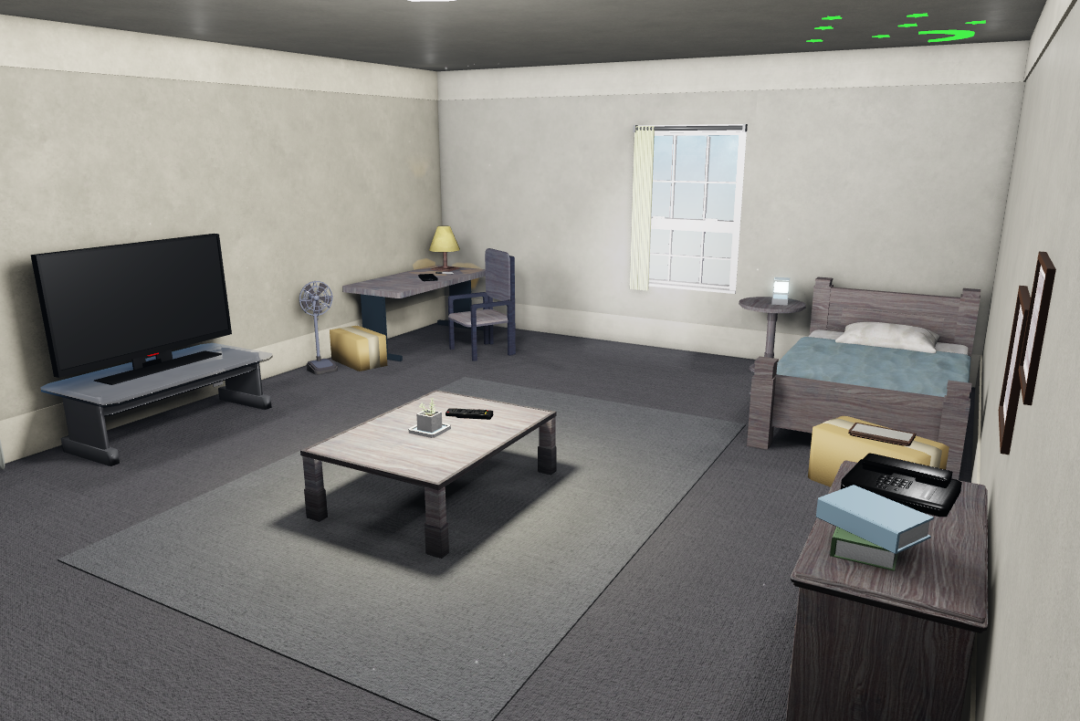
ภาพรวมของเกม / ฉากภายในหอพัก
b. กฎกติกาของเกม (Game Rule)
1) หาประตูที่ถูกต้องเพื่อออกจากห้อง
2) แก้ปริศนาภายในห้องเพื่อเปิดประตู
3) ผู้เล่นเปิดห้องต่อเนื่องไปจนเจอ checkpoint เมื่อผ่านครบ 5 checkpoint เกมจะจบ หากตายระหว่างทางจะกลับมาเริ่มที่ checkpoint ล่าสุด
4) เป้าหมายหลักและตอนจบของเกมคือหาทางออกจากหอพัก เกมไม่มีภารกิจแยกต่างหาก มีเพียงปริศนาในแต่ละห้อง
5) ข้อมูลสำคัญที่ใช้แก้ปริศนาอยู่ในข้อความภาษาอังกฤษเท่านั้น วัตถุหลายชิ้นหน้าตาเหมือนกัน ต้องอ่านจึงรู้ว่าชิ้นไหนถูก
6) การกระทำที่ผิดมีผลทางกายภาพในเกม เช่น วัตถุตกหรือสะพานพัง ไม่มีหน้าจอ “ผิด” หรือเครื่องหมายกากบาทแบบข้อสอบ
7) ผู้เล่นที่ติดขัดมีทางออกที่ไม่ใช่การข้าม เช่น ใช้ทรัพยากรในเกมแลกคำใบ้แบบภาพ หรือให้เพื่อนช่วยอ่านข้อความซ้ำ
c. ระบบเกมหลัก (Core Mechanic)
i. ระบบหยิบ-โยนสิ่งของ เป็น mechanic หลักของเกม เพราะเข้าใจง่าย หลากหลาย และสนุก ทุกระบบย่อยของเกมใช้งานผ่าน mechanic นี้ ผู้เล่นทำตามข้อความด้วยการกระทำจริงในเกม ซึ่งสอดคล้องกับแนวคิด Total Physical Response (TPR) ที่ให้ผู้เรียนอ่านคำสั่งแล้วลงมือทำทันที
ii. ระบบสร้าง-สุ่มห้อง ทุกครั้งที่ผู้เล่นเริ่มเกมใหม่หรือเริ่มต่อจาก checkpoint เกมจะสุ่มห้องและฉาก ผู้เล่นเปิดห้องไปเรื่อย ๆ จนพบ checkpoint เพื่อให้ประสบการณ์ในแต่ละรอบไม่ซ้ำเดิม
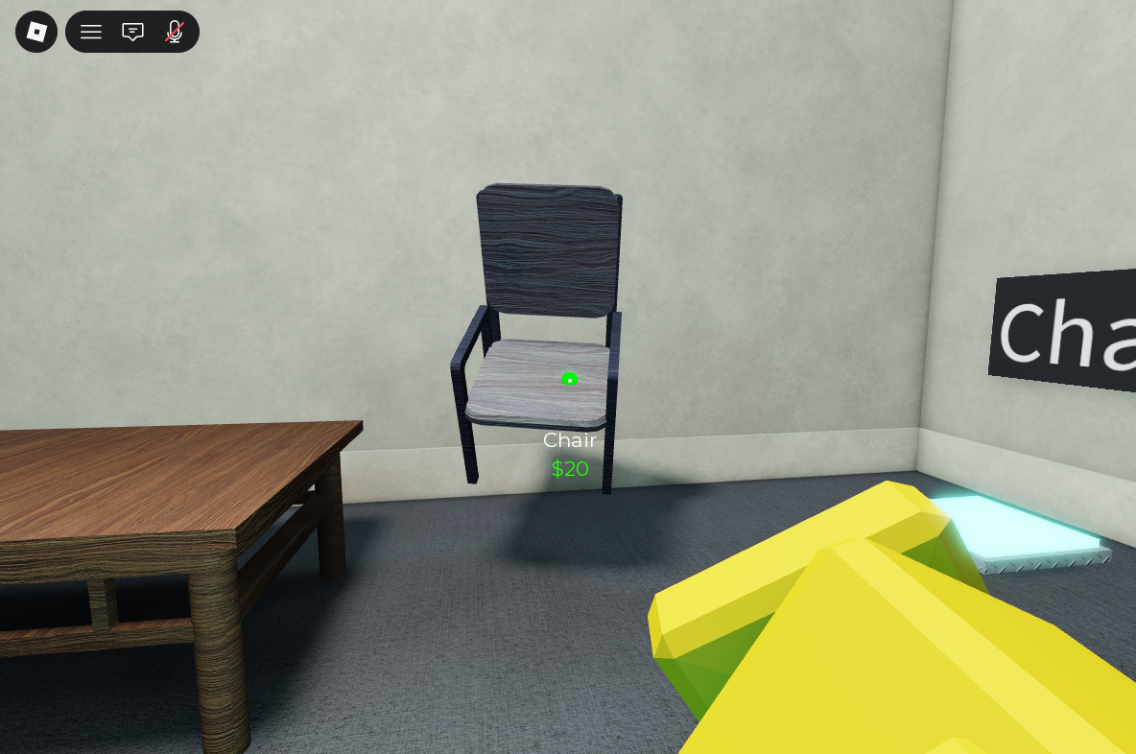
ภาพระบบหยิบ-โยนสิ่งของ
ตารางที่ 3.1 ความสัมพันธ์ระหว่างทฤษฎีที่ใช้กับกลไกในเกม
ทฤษฎี | ความหมายในโครงงาน | กลไกในเกม
Stealth Learning | ประสบการณ์ผู้เล่นไม่รู้สึกว่ากำลังเรียน | ไม่มีหน้าจอควิซ ไม่มีเครื่องหมายผิด ความล้มเหลวคือผลทางกายภาพ
Total Physical Response (TPR) | อ่านหรือฟังคำสั่งแล้วทำตามทันที | คำสั่งตรงกับการกระทำ เช่น “Put the ball on the box.”
Flow Theory | ความท้าทายสมดุลกับทักษะ | ปรับความยาวประโยค ระดับคำศัพท์ และการช่วยเหลือตามข้อมูลการเล่น
Scaffolding (Vygotsky) | ให้การช่วยเหลือแล้วค่อยลดลง | ไอคอน+คำ → คำ → ประโยค → ลดไอคอน → ลดขนาดคำบรรยาย → เสียงอย่างเดียว
Communicative Language Teaching (CLT) | ใช้ภาษาในสถานการณ์จริง | คำสั่งภาษาอังกฤษมาจากแหล่งในเกม เช่น วิทยุ ป้าย โน้ต
Intrinsic Integration | ภาษาเป็นกลไกของเกม ไม่ใช่แบบทดสอบแยก | ไวยากรณ์คือตรรกะของปริศนา
Situated Learning | เรียนในบริบทจริง | คำศัพท์ปรากฏในที่ที่ใช้จริง เช่น สูตรอาหารในครัว ป้ายเตือนที่สะพาน

d. ระบบปริศนาภายในเกม (Puzzle)
ปริศนาเป็น challenge หลักของเกมและเป็นส่วนสำคัญที่ทำให้เกิดการเรียนรู้ภาษาอังกฤษ แต่ละห้องจะสุ่มปริศนาขึ้นมา ผู้เล่นต้องแก้เพื่อเปิดประตู หลักการออกแบบปริศนามีดังนี้
• ทำให้ภาษาอังกฤษเป็น “ทางที่ง่ายที่สุด” ไม่ใช่ด่านตรวจ ข้อมูลสำคัญอยู่ในข้อความเท่านั้น การเดาต้องเสียค่าใช้จ่ายแต่ไม่ถึงกับลงโทษ มีการกระทำให้เลือกหลายแบบ และสิ่งที่ใช้ลวง (distractor) อยู่ในระดับคำศัพท์เดียวกัน
• สอนคำใหม่โดยไม่แปล ด้วย hover label (แสดงชื่อวัตถุเมื่อหยิบ แล้วค่อยหายไปในด่านหลัง ๆ) และ fast mapping (วัตถุที่รู้จัก 3 ชิ้นกับที่ไม่รู้จัก 1 ชิ้น ผู้เล่นใช้วิธีตัดออกเพื่อเดาความหมายเอง)
• สอน preposition เป็นคู่เปรียบเทียบ เช่น on/under, in/on, next to/behind
• Physics ต้องไม่เฉลยไวยากรณ์เอง และโลกในเกมต้องสมเหตุสมผล ไม่สอนประโยคที่ผิดไวยากรณ์
• แนะนำสิ่งใหม่ทีละอย่าง เพื่อรักษา Flow
ตารางที่ 3.2 ด่านต้นแบบ (ต้นแบบปัจจุบันพัฒนาแล้วเฉพาะ Lv1 ด่านอื่นเป็นแผนพัฒนา)
ด่าน | เป้าหมายการเรียนรู้ | ปริศนา | หมายเหตุ
Lv1 | คำศัพท์ (คำนาม) | ป้ายเขียนว่า “Table” ให้วางโต๊ะบนแผ่นกดเพื่อเปิดประตู | ใส่ distractor ระดับ A1 ขนาดใกล้เคียงกัน (chair, lamp, box, bed)
Lv2 | Preposition | กระดาษเขียนว่า “The ball is on the box.” ให้หาวัตถุทั้งสองและจัดวางตามประโยค | ใช้คู่เปรียบเทียบ ตรวจตำแหน่งแบบมีค่าความคลาดเคลื่อน
Lv3a | แนะนำระบบคราฟต์ | สูตรเดียว ขั้นเดียว “Put the bread in the oven.” ได้ toast | สอนกลไกคราฟต์อย่างเดียว
Lv3b | คราฟต์ 2 ขั้น | สูตรที่เชื่อมกัน 2 สูตร | เพิ่มการวางแผน
Lv3c | วางแผนเต็มรูปแบบ (อาหาร) | ป้ายเขียนว่า “Bread” แต่ในห้องไม่มีขนมปัง ต้องอ่านสมุดสูตร วางแผน แล้วคราฟต์ | มีสูตรลวงที่ไม่ต้องใช้

ตัวอย่างสมุดสูตรของ Lv3c
Flour — Put the wheat between the two stones.
Dough — Put two cups of flour in the bowl. Pour the water on the flour.
Bread — Put the dough in the oven.
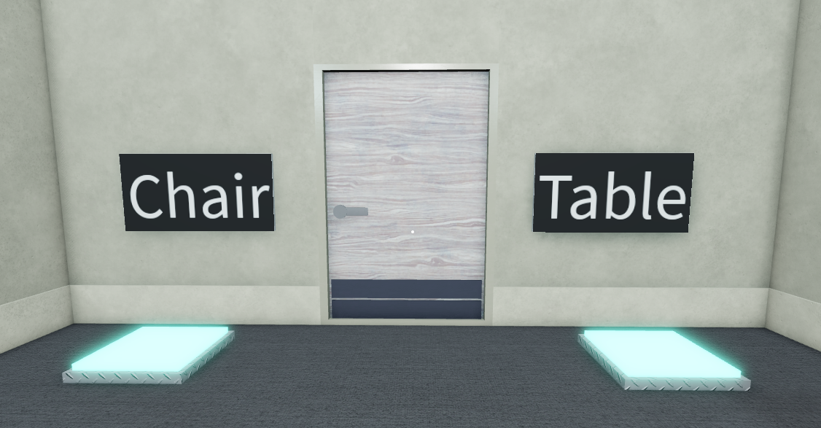
ภาพ Puzzle Lv1

e. ความกดดันภายในเกม (ตัวไล่ล่า)
เกมมีตัวไล่ล่า (chaser) เป็นบางด่าน ไม่ตลอดเวลา เพื่อเปลี่ยนอารมณ์ของเกมจากการแก้ปริศนาอย่างเดียวเป็นการเล่นแนว Action บ้าง ตามหลัก Flow Theory ในด่านเหล่านี้ผู้เล่นต้องวิ่งหนีไปยังห้องถัดไปให้ทันก่อนถูกกิน หากถูกกินจะเริ่มใหม่ที่ checkpoint
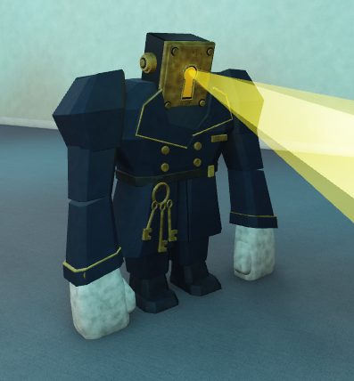
ภาพตัวไล่ล่า (chaser)

2) การเรียนรู้ภาษาอังกฤษ (Learning Mechanic)
เป็นระบบที่ออกแบบให้ภาษาอังกฤษเป็นส่วนหนึ่งของการเล่นเกม ประกอบด้วย
1) เนื้อหาภายในเกม กลุ่มผู้เล่นอายุ 9-15 ปี ระดับ CEFR A1-A2 คำศัพท์อ้างอิง Oxford 3000 เนื้อหาในต้นแบบนี้มีจำกัดเพื่อใช้ทดลองแนวทางการสอน เป็นช่วง FTUE ประมาณ 5 นาที สอนคำนามสิ่งของ (Lv1)
2) ระบบคำใบ้ (Hint System) hover label แสดงชื่อวัตถุเมื่อหยิบ (ลดลงในด่านหลัง) scaffolding แบบค่อยลดการช่วยเหลือ และคำใบ้แบบภาพที่ต้องใช้ทรัพยากรในเกมแลก
3) ระบบเอกสารและข้อความภาษาอังกฤษ ข้อความส่งผ่านแหล่งในเกม เช่น ป้าย โน้ต สมุดสูตร ตามหลัก Situated Learning
4) ระบบ Dialog สนทนาภาษาอังกฤษ ผู้เล่นพูดคุยกับ NPC เป็นภาษาอังกฤษ ระบบเน้นคำสำคัญในประโยคด้วยตัวหนาและสี เช่น “I want RED.” (คำว่า red เป็นตัวหนาสีแดง) ซึ่งได้ผลดีจากการทดลองในความก้าวหน้าที่ 1 ปัจจุบันยังใช้อยู่ โดยใช้ในรูปแบบคำใบ้เป็นหลักมากกว่า Dialog
5) ระบบ Tutorial สอนกลไกของเกมและสร้าง Hook ให้ผู้เล่นอยากเล่นต่อ

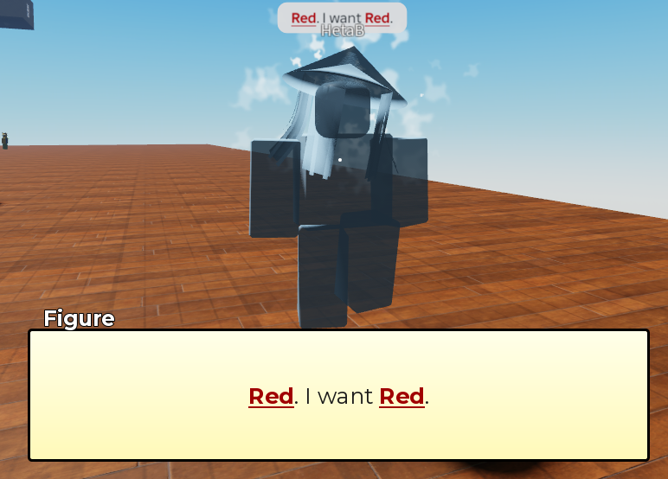
ภาพระบบ Dialog
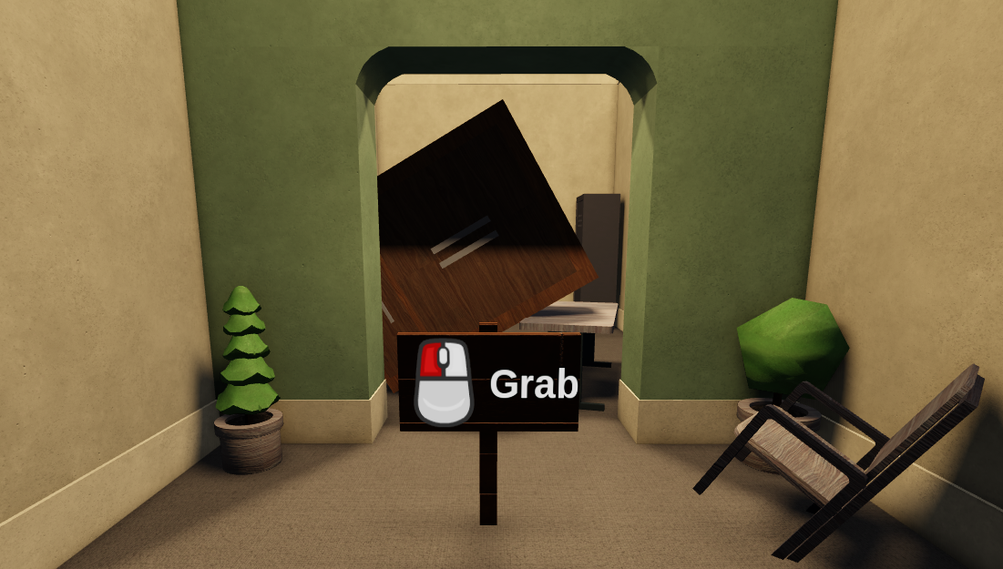
ภาพฉากใน Tutorial
3) ระบบการวัดผล (Measurement)
ระบบการวัดผลอยู่ในขั้นการออกแบบ ส่วน background tracking และ probe rooms ยังไม่ได้ลงมือพัฒนา มี 2 ระบบข้อมูลที่ใช้พิสูจน์ว่าผู้เล่นเรียนรู้ภาษาอังกฤษจริง และใช้ปรับความยากของเกม
ตารางที่ 3.3 ระบบข้อมูลสำหรับการวัดผล
ระบบ | คืออะไร | แสดงอะไร
Background tracking | บันทึกข้อมูลเงียบ ๆ ระหว่างเล่น เช่น เวลา จำนวนครั้ง ข้อผิดพลาด จุดที่ติดขัด | ผู้เล่นเรียนรู้ “อย่างไร” ตามเวลา
Probe rooms | ด่านที่สร้างเพื่อประเมินภาษาอังกฤษโดยเฉพาะ ไม่มี scaffolding | ผู้เล่นทำอะไรได้ในภาษาอังกฤษ “ภายในเกม”

Background tracking แยกทักษะภาษาออกจากทักษะการเล่นเกม โดยตัวชี้วัดที่สะท้อนภาษาเท่านั้น ได้แก่ ความถูกต้องของการกระทำแรกหลังอ่าน เวลาจนถึงการกระทำที่มีความหมายครั้งแรก จำนวนครั้งที่ขอคำใบ้หรือฟังเสียงซ้ำ และประเภทข้อผิดพลาดแยกตามหัวข้อภาษา ส่วนเวลาเล่นรวมและจำนวนครั้งที่ลองใหม่ บันทึกไว้เป็นข้อมูลทักษะการเล่นเกม ไม่ใช้เป็นหลักฐานการเรียนรู้
Probe rooms ออกแบบให้ฟิสิกส์ง่าย ความผิดพลาดมาจากภาษาเท่านั้น นับเฉพาะความพยายามครั้งแรก มีแบบทดสอบเทียบเท่ากันหลายชุด และปลอมตัวเป็นห้องบอสหรือด่านท้าทาย เพื่อไม่ให้รู้สึกเป็นข้อสอบ
Web React App และ Dashboard พัฒนาเว็บแอปด้วย React เพื่อรับข้อมูลการเล่นของเด็กจาก Roblox ผ่าน HttpService แล้วแสดงเป็น Dashboard สำหรับผู้ปกครอง (ตามขอบเขตในบทที่ 1) และผู้พัฒนา ปัจจุบันพัฒนาเสร็จแล้ว (ส่วนใหญ่เป็น Frontend) ยังไม่ได้ deploy โดยวางแผนใช้ Google Cloud เป็น host ฐานข้อมูลใช้ MongoDB (ยังไม่ตัดสินใจขั้นสุดท้าย)
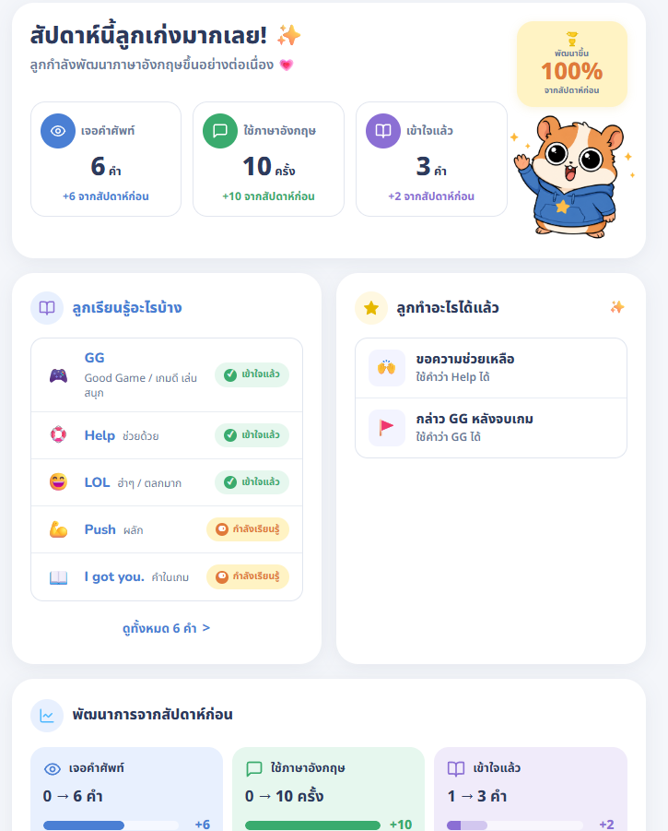
ภาพ Dashboard

แผนการประเมินผลภายนอก (งานในอนาคต) ใช้ pre-test/post-test เปรียบเทียบกลุ่มผู้เล่นเกมกับกลุ่มเรียนในห้องเรียนปกติ ด้วยแบบทดสอบกลางที่อิงหัวข้อภาษาของเกม เพื่อพิสูจน์ว่าการเรียนรู้เกิดขึ้นจริงและถ่ายโอนไปนอกเกมได้ ซึ่งอยู่นอกขอบเขตของโครงงานในระยะนี้

3.3 รายละเอียด
การดำเนินงานแบ่งออกเป็น 5 ขั้นตอน ดังนี้
ขั้นตอนที่ 1 ศึกษาและวิเคราะห์ปัญหา
ศึกษางานวิจัย แนวคิด Game-Based Learning และวิเคราะห์ปัญหาในการนำภาษาอังกฤษมาประยุกต์ใช้ภายในเกม
ขั้นตอนที่ 2 ออกแบบต้นแบบเกม
กำหนดสมมติฐานการออกแบบ และพัฒนาต้นแบบเกมในแต่ละรอบ เพื่อทดลองแนวทางการผสานการเรียนรู้ภาษาอังกฤษเข้ากับรูปแบบการเล่น
ขั้นตอนที่ 3 ทดลองใช้งาน
นำต้นแบบแต่ละเวอร์ชันไปทดลองกับกลุ่มผู้เล่นเป้าหมาย เก็บข้อมูลจากการสังเกตพฤติกรรม การสัมภาษณ์ และข้อเสนอแนะ
ขั้นตอนที่ 4 วิเคราะห์และปรับปรุง
นำผลการทดลองมาวิเคราะห์ข้อดี ข้อจำกัด และสาเหตุของปัญหา จากนั้นจึงปรับปรุงการออกแบบในรอบถัดไปตามหลัก Iterative Design
ขั้นตอนที่ 5 พัฒนาต้นแบบสุดท้าย
นำองค์ความรู้ที่ได้จากการทดลองทั้งหมดมาสังเคราะห์และพัฒนาเป็นเกม Puzzle/Survival ซึ่งเป็นต้นแบบปัจจุบันของโครงการ

3.4 เทคโนโลยีที่ใช้

3.4.1 แพลตฟอร์ม Roblox และ Roblox Studio
Roblox เป็นแพลตฟอร์มและเครื่องมือสร้างเกมที่ใช้พัฒนาต้นแบบของโครงงานนี้ ผ่านโปรแกรม Roblox Studio และภาษา Luau [3] เหตุผลที่เลือกเพราะมีฐานผู้เล่นเด็กและเยาวชนจำนวนมาก เล่นได้ทั้ง PC และ Mobile และมีระบบ Physics Engine ในตัว ซึ่งเหมาะกับ Core Mechanic หยิบ-โยนสิ่งของ เกมแบ่งการทำงานเป็นฝั่ง Server (ตรรกะและข้อมูลของเกม) และฝั่ง Client (การควบคุมและส่วนแสดงผลของผู้เล่น) สื่อสารกันผ่าน RemoteEvent และจัดเก็บข้อมูลผู้เล่นด้วย DataStore นอกจากนี้ใช้ไลบรารีเสริมบางตัว เช่น Signal, ZonePlus และ FastCast ช่วยพัฒนาระบบต่าง ๆ

3.4.2 Web Application (React) และ HttpService
เว็บแอปด้วย React ใช้รับข้อมูลการเล่นจาก Roblox ผ่าน HttpService แล้วแสดง Dashboard สำหรับผู้ปกครองและผู้พัฒนา ปัจจุบันพัฒนาเสร็จแล้ว ยังไม่ deploy วางแผนใช้ Google Cloud เป็น host ฐานข้อมูลที่ใช้ในขณะนี้คือ MongoDB (ยังไม่ตัดสินใจขั้นสุดท้าย) งานที่พัฒนาแล้วส่วนใหญ่เป็นฝั่ง Frontend

3.4.3 เครื่องมือร่วมงานและบริหารโครงงาน
ตารางที่ 3.4 เครื่องมือที่ใช้ในการทำงาน
เครื่องมือ | การใช้งาน
GitHub | ใช้ในการพัฒนา Dashboard (Web App)
Discord | ใช้สื่อสารภายในทีมพัฒนา
Notion | ใช้ออกแบบและทำงานร่วมกัน (Collaborative design)
Miro | ใช้ออกแบบและทำงานร่วมกัน (Collaborative design)

บทที่ 4
ความก้าวหน้าการดำเนินงาน
ทุกความก้าวหน้าเป็นการพัฒนาเกมแนว Puzzle/Survival แนว Physics + Escape Room

4.1 ความก้าวหน้าที่ 1: เกม Puzzle ช่วงเวลาดำเนินงาน: 1-25 สิงหาคม 2569

4.1.1 รายละเอียดการทดลอง
ออกแบบและสร้างเกมแนว Puzzle/Survival แนว Physics + Escape Room ต้นแบบแรก โดยมุ่งสร้าง Core Mechanic หลักและระบบพื้นฐาน ดังนี้
1) ระบบหยิบของ (Core Mechanic)
2) ระบบสุ่มห้อง
3) Asset ของและห้อง
4) Gameplay Loop หลัก คือ ผู้เล่นต้องหาของมาขายให้ได้จำนวนถึงเกณฑ์ที่กำหนดเพื่อไปต่อ
5) เงื่อนไขแพ้-ชนะ ชนะเมื่อหาเงินได้ครบตามเกณฑ์ก่อนเวลาหมด แพ้เมื่อเวลาหมดแต่เงินไม่ครบ และเมื่อแพ้ต้องเริ่มใหม่ที่ด่าน 1
ทดลองกับนักเรียนมัธยมศึกษาตอนปลาย 4-5 คน เก็บข้อมูลด้วยการสังเกตพฤติกรรมขณะเล่นและการสัมภาษณ์
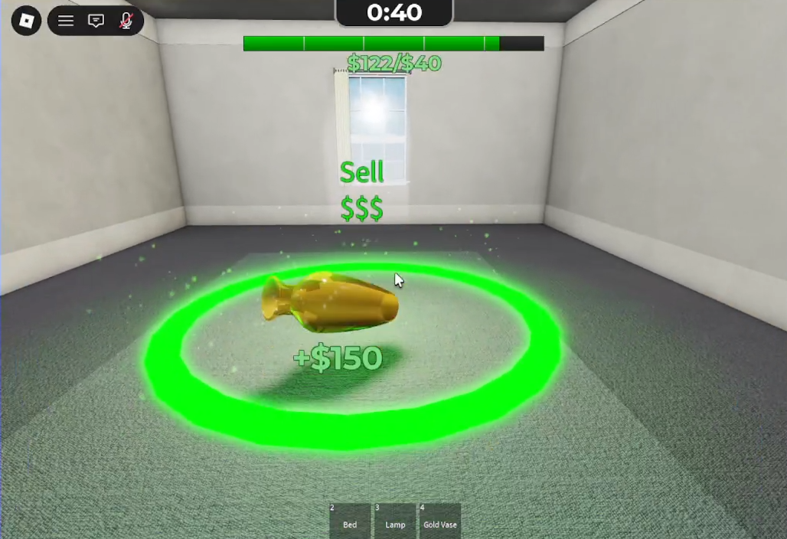
ภาพฉากการขายของ

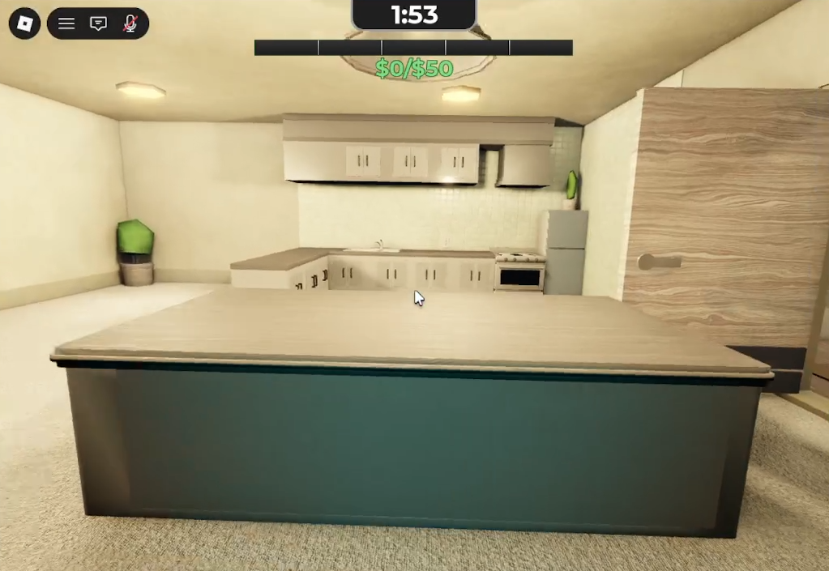
ภาพฉากห้องครัว

4.1.2 ผลการทดลอง
1) ผู้ทดลองชอบ Dialog ที่มีการเน้นคำสำคัญ เช่น “I want RED.” โดยคำว่า RED เป็นตัวหนาและสีแดง
2) ผู้ทดลองที่อ่านภาษาอังกฤษไม่ออกเลยยังคงอ่านไม่ออก แต่สามารถสุ่มทดลอง (brute force) เล่นผ่านด่านได้ โดยใช้เวลาติดอยู่ที่ด่านนั้นนานกว่า
3) เกมไม่ค่อยสนุก มีกิจกรรมให้ทำในเกมน้อย

4.1.3 วิเคราะห์ผลการทดลอง
• การเน้นคำสำคัญเป็นแนวทางที่ผู้เล่นตอบรับดี และเป็นแนวทางที่นำไปใช้ต่อได้
• การที่ผู้เล่นสุ่มเล่นผ่านได้โดยไม่ต้องอ่าน แสดงว่าภาษาอังกฤษยังไม่ถูกบังคับให้เป็นส่วนจำเป็นของการแก้ปัญหา ต่างจากเป้าหมายแบบ Stealth Learning ที่ต้องการให้การอ่านเป็นทางที่ง่ายที่สุด ซึ่งนำไปสู่หลักการ “ข้อมูลสำคัญอยู่ในข้อความเท่านั้น” และ “การเดาต้องมีค่าใช้จ่าย” ในต้นแบบปัจจุบัน
• ความสนุกต่ำเพราะระบบหลักมีกิจกรรมน้อย ไม่สอดคล้องหลัก Fun First นำไปสู่การเพิ่มความหลากหลายของกิจกรรมและปริศนาในรอบถัดไป
• ข้อจำกัดของการทดลอง: ผู้ทดลองเป็นนักเรียนมัธยมศึกษาตอนปลาย ซึ่งอายุสูงกว่ากลุ่มเป้าหมาย (9-15 ปี) และมีจำนวนน้อย

4.2 ความก้าวหน้าที่ 2: เกม Puzzle ช่วงเวลาดำเนินงาน: 26 สิงหาคม - 26 กันยายน 2569

4.2.1 รายละเอียดการทดลอง
ออกแบบ Gameplay Loop ใหม่เป็นแบบ checkpoint คือผู้เล่นเปิดห้องไปเรื่อย ๆ จนพบ checkpoint เมื่อผ่านครบ 5 checkpoint เกมจะจบ หากตายระหว่างทางจะกลับมาเริ่มที่ checkpoint ล่าสุด สิ่งที่พัฒนาในรอบนี้ ได้แก่
1) Gameplay Loop แบบ checkpoint
2) Monster (ตัวไล่ล่า)
3) Puzzle Lv1
4) Tutorial / FTUE
ทดลอง Tutorial กับนักเรียนกลุ่มใหม่ (เด็กโต) 4 คน เก็บข้อมูลด้วยการสังเกตและสัมภาษณ์
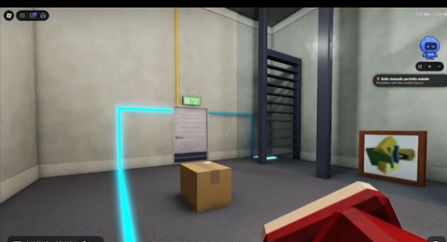
ภาพ Puzzle Lv1 ภายใน Tutorial

4.2.2 ผลการทดลอง
1) ผู้ทดลองให้ feedback ที่ดี ชอบ mechanic หยิบจับ เพราะดูเข้าใจง่าย
2) ยังไม่มี comment เกี่ยวกับการสอนภาษาอังกฤษ
3) ช่วงท้ายของ Tutorial เป็นฉากถูกไล่ มีผู้ทดลอง 1 คนให้ความเห็นว่าขัดกับ mood ของเกมช่วงแรก เพราะเปลี่ยนจาก Puzzle แบบชิล ๆ เป็น Action ที่เครียด

4.2.3 วิเคราะห์ผลการทดลอง
• Core Mechanic หยิบจับเข้าใจง่ายและผู้เล่นตอบรับดี ยืนยันการเลือกใช้เป็นระบบหลัก
• การที่ยังไม่มี comment เรื่องการสอน อาจสอดคล้องกับเป้าหมาย Stealth Learning ที่ไม่ให้ผู้เล่นรู้สึกว่ากำลังเรียน แต่ยังไม่ใช่หลักฐานว่ามีการเรียนรู้เกิดขึ้น ต้องใช้ระบบวัดผลในอนาคตยืนยัน
• การเปลี่ยน mood แบบกะทันหันจาก Puzzle เป็นฉากไล่ แม้เป็นไปตามแนวคิดเปลี่ยนจังหวะตาม Flow Theory แต่ทำให้ผู้เล่น 1 คนรู้สึกขัดแย้ง จึงอาจต้องปรับ narrative ของเกมให้เชื่อมช่วงเปลี่ยนอารมณ์ได้เป็นธรรมชาติ
• ข้อจำกัด: จำนวนผู้ทดลองน้อย (4 คน) และเป็นเด็กโตซึ่งอายุสูงกว่ากลุ่มเป้าหมาย

4.3 สรุปบทเรียนจากการทดลองและแนวทางการพัฒนาเกม Puzzle/Survival (ต้นแบบปัจจุบัน)

4.3.1 การสังเคราะห์องค์ความรู้จากการทดลอง
• จากรอบที่ 1: การเน้นคำสำคัญได้ผลดี แต่ผู้เล่นยังสุ่มเล่นผ่านโดยไม่อ่านได้ และเกมมีกิจกรรมน้อย จึงนำหลัก “ข้อมูลสำคัญอยู่ในข้อความเท่านั้น” และเปลี่ยน Gameplay Loop มาใช้ในรอบต่อมา
• จากรอบที่ 2: Core Mechanic หยิบจับเข้าใจง่ายและเป็นที่ชื่นชอบ แต่การเปลี่ยน mood เป็นฉากไล่อย่างฉับพลันต้องปรับ narrative

4.3.2 แนวคิดการออกแบบเกมต้นแบบปัจจุบัน
• Core Mechanic เรียบง่าย (หยิบ-โยน) แต่ต่อยอดเป็นปริศนาหลากหลาย
• ภาษาอังกฤษเป็นส่วนหนึ่งของการดำเนินเกม ไม่ใช่เนื้อหาที่เพิ่มภายหลัง
• Core Loop: อ่าน → เข้าใจ → ลงมือด้วยการกระทำทางกายภาพ → ผ่านด่าน
• ผู้เล่นเรียนรู้ผ่านการทดลองและแก้ปัญหาด้วยตนเอง (Active Learning)
• ขอบเขตเหมาะสมกับศักยภาพของทีม
• อ้างอิงทฤษฎีตามตารางที่ 3.1 และหลักการออกแบบปริศนาในหัวข้อ 3.2

4.3.3 สถานการณ์ดำเนินงานปัจจุบัน
ปัจจุบันต้นแบบเกม Puzzle/Survival อยู่ในระยะ Prototype Development โดยมุ่งเน้นการทดลองและปรับปรุง Play Loop เพื่อประเมินว่ารูปแบบการเล่นสามารถสร้างความสนุกควบคู่กับการส่งเสริมการใช้ภาษาอังกฤษได้ตามวัตถุประสงค์หรือไม่ ส่วนที่พัฒนาแล้ว ได้แก่
1) ระบบหยิบ-โยนสิ่งของ
2) ระบบสร้าง-สุ่มห้อง
3) ระบบ Dialog สนทนาภาษาอังกฤษ
4) ระบบ Tutorial
5) เนื้อหาเกมที่เล่นได้ประมาณ 5 นาที ในรูปแบบ FTUE (Tutorial + Onboarding) เพื่อสร้าง Hook ให้ผู้เล่นอยากเล่นต่อ
6) Web React App และ Dashboard สำหรับผู้ปกครองและผู้พัฒนา (พัฒนาเสร็จ ยังไม่ deploy)

บทที่ 5
สรุป

5.1 สรุปผลการดำเนินงาน
1) สิ่งที่ดำเนินการสำเร็จ
1) ทดลองพัฒนาต้นแบบเกม 2 รอบ (ความก้าวหน้าที่ 1: 1-25 สิงหาคม 2569 และความก้าวหน้าที่ 2: 26 สิงหาคม - 26 กันยายน 2569) และทดลองกับนักเรียนรอบละ 4-5 คน
2) พัฒนาระบบหลักของต้นแบบปัจจุบัน ได้แก่ ระบบหยิบ-โยนสิ่งของ ระบบสร้าง-สุ่มห้อง ระบบ Dialog ภาษาอังกฤษ ระบบ Tutorial ตัวไล่ล่า และ Puzzle Lv1
3) มีเนื้อหาเกมที่เล่นได้ประมาณ 5 นาที ในรูปแบบ FTUE เพื่อสร้าง Hook
4) ออกแบบการเชื่อมทฤษฎีการเรียนรู้เข้ากับกลไกเกม (ตารางที่ 3.1) และหลักการออกแบบปริศนา
5) พัฒนา Web React App และ Dashboard สำหรับผู้ปกครองและผู้พัฒนา (ยังไม่ deploy)
2) สิ่งที่ยังไม่บรรลุเป้าหมาย
• ยังไม่มีผลเชิงสถิติ
• ยังไม่ได้ประเมินผลสัมฤทธิ์ทางการเรียน
• ระบบวัดผลในเกม (background tracking และ probe rooms) ยังเป็นแผน ยังไม่ได้ลงมือพัฒนา
• Puzzle Lv2-3c ยังไม่ได้พัฒนา
• ยังไม่ได้ทดลองกับกลุ่มเป้าหมายอายุ 9-15 ปี
3) บทเรียนที่ได้รับจากการทดลอง
1) การเน้นคำสำคัญ (ตัวหนาและสี) ในข้อความภาษาอังกฤษได้รับการตอบรับดี
2) ถ้าภาษาอังกฤษไม่ใช่ข้อมูลที่จำเป็นต่อการแก้ปริศนา ผู้เล่นที่อ่านไม่ออกจะสุ่มเล่นผ่านได้ จึงต้องออกแบบให้ข้อมูลสำคัญอยู่ในข้อความเท่านั้น
3) Core Mechanic หยิบจับเข้าใจง่ายและเป็นที่ชื่นชอบ
4) เกมต้องมีกิจกรรมให้ทำหลากหลายจึงจะสนุก
5) การเปลี่ยนอารมณ์จาก Puzzle เป็นฉากไล่อย่างฉับพลันทำให้บางคนรู้สึกขัดแย้ง ต้องปรับ narrative ให้เชื่อมกัน

5.2 ปัญหาและอุปสรรค
1) ผู้เล่นสุ่มเล่นผ่านโดยไม่อ่าน ผู้ทดลองที่อ่านไม่ออกยังผ่านด่านได้ด้วยการ brute force ทำให้ภาษาอังกฤษไม่ได้เป็นสิ่งจำเป็น
2) ความสนุกยังไม่เพียงพอ ต้นแบบรอบแรกมีกิจกรรมในเกมน้อย
3) Mood ของเกมไม่ต่อเนื่อง จาก Puzzle แบบชิลไปสู่ Action ไล่ล่าอย่างกะทันหัน
4) กลุ่มทดลองไม่ตรงกลุ่มเป้าหมาย ผู้ทดลองเป็นนักเรียนมัธยมศึกษาตอนปลายและมีจำนวนน้อย จึงสรุปผลต่อกลุ่ม 9-15 ปี ไม่ได้
5) ยังไม่สามารถวัดการเรียนรู้ได้ ผู้ทดลองยังไม่มี comment เรื่องการสอน แต่ไม่มีข้อมูลเชิงตัวเลขยืนยันว่ามีการเรียนรู้เกิดขึ้น
6) เนื้อหาเกมมีจำกัด ต้นแบบปัจจุบันครอบคลุมเฉพาะคำนามสิ่งของ (Lv1)
7) ระบบ Dashboard ยังไม่พร้อมใช้งานจริง ยังไม่ deploy และยังไม่ตัดสินใจเรื่องฐานข้อมูลขั้นสุดท้าย (ปัจจุบันใช้ MongoDB)
8) การทำงานไม่ต่อเนื่องและล่าช้า เนื่องจากเหตุการณ์ส่วนตัวของผู้จัดทำ

5.3 งานที่จะดำเนินการต่อไป
งานที่เหลือสอดคล้องกับแผนการดำเนินงานในหัวข้อ 1.4 ได้แก่ CONTENT/POLISH, PLAY TEST, ระบบบันทึกพฤติกรรม และสรุปผลและจัดทำรายงาน
1) พัฒนา Prototype Puzzle/Survival ให้สมบูรณ์
2) เพิ่มด่านและ Puzzle
3) พัฒนาระบบ Hint ภาษาอังกฤษ
4) ปรับ narrative ของเกมให้การเปลี่ยนจาก Puzzle เป็นฉากไล่เป็นธรรมชาติ
5) พัฒนาระบบบันทึกพฤติกรรมผู้เล่น และ deploy Dashboard
6) ทดลองกับผู้เล่นรอบที่สอง
7) ประเมินผลด้านความสนุกและการเรียนรู้
8) ปรับปรุงจากผลการทดลอง
9) จัดทำรายงานฉบับสมบูรณ์

รายการเอกสารอ้างอิง

[1] | "EF Education First," [Online]. Available: https://www.ef.co.th/epi/. [Accessed 3 March 2026].
[2] | J. P. Gee, What Video Games Have to Teach Us About Learning and Literacy, New York, USA: Palgrave Macmillan, 2003.
[3] | "Roblox Creator Documentation," [Online]. Available: https://create.roblox.com. [Accessed 5 January 2026].
[4] | R. Vesselinov and J. Grego, "Duolingo Effectiveness Study," City University of New York, New York, 2012.
[5] | Common European Framework of Reference for Languages: Learning, Teaching, Assessment, Cambridge: Cambridge University Press, 2001.
[6] | B. Settles and B. Meeder, "A Trainable Spaced Repetition Model for Language Learning," Berlin, 2016.
[7] | "TruePlookpanya Learning Resources," 2026. [Online]. Available: https://www.trueplookpanya.com.
[8] | J. C. Richards and T. S. Rodgers, Approaches and Methods in Language Teaching, 2 ed., Cambridge: Cambridge University Press, 2001.
[9] | M. Csikszentmihalyi, Flow: The Psychology of Optimal Experience, New York: Harper & Row, 1990.
[10] | E. Adams, Fundamentals of Game Design, 3 ed., Berkeley: New Riders, 2014.
[11] | Google AI for Developers, "Gemini API Documentation," 2024. [Online]. Available: https://ai.google.dev/docs.
[12] | J. Devlin, M. W. Chang, K. Lee and K. Toutanova, "BERT: Pre-training of Deep Bidirectional Transformers for Language Understanding," in Proc. of the 2019 Conference of the North American Chapter of the Association for Computational Linguistics, 2019.
[13] | A. Vaswani, "Attention is All You Need," in Proc. of the 31st International Conference on Neural Information Processing Systems (NIPS 2017), Long Beach, CA, USA, 2017.
[14] | Gemini Team, Google, "Gemini: A Family of Highly Capable Multimodal Models," 2023. [Online]. Available: https://storage.googleapis.com/deepmind-media/gemini/gemini_1_report.pdf.

